**ИКОНОМИЧЕСКИ УНИВЕРСИТЕТ – ВАРНА**

**КАТЕДРА „ИНФОРМАТИКА“**

Картина, която съдържа текст, знак, алкохол

Описанието е генерирано автоматично

**КУРСОВА РАБОТА**

ПО СЪРВЪРНО ПРОГРАМИРАНЕ

|  |  |  |
| --- | --- | --- |
| **Разработил:** Дамян Добромиров, ФН: 114733, 26гр. БИС | | |
|  |  |  |
|  |  |  |

**Проверил:** гл. ас. д-р Миглена Стоянова

**ВАРНА**

2022

Разработка на сървърно приложение за дентална клиника на PHP

**Описание**

Програмният продукт Dental Management представлява информационна система за дентален кабинет. Основните технологии, използвани за достъпване, управление и модифициране на данните са PHP и MySQL.

Основните функции на приложението са – записване на час, въвеждане на пациенти в базата данни, както и въвеждане на видовете лечения и техните цени. За тяхното въвеждане е използвана заявка INSERT. Показването на данните от тези екрани се случва в отделни екрани, които показват резултатите от SELECT заявки. Системата съдържа и някои допълнителни функционалности, целящи по-удобното и използване. Едната от тях е търсачка по ЕГН на пациент, за която е използвана SQL заявка SELECT WHERE. Другата функционалност позволява откриването на всички пациенти с определени алергии, за която е използвана отново заявка SELECT WHERE, като резултатите се визуализират в реално време, благодарение на AJAX. Към всеки екран има меню за връщане към началото или достъпване на друг екран, което се разгръща плавно при клик, благодарение на jQuery. Визуалната част на сайта е разработена с помощта на HTML, CSS и jQuery.

Линк към сайта: <https://dentalmanagement-d.000webhostapp.com>

**1. Начален екран**



<!DOCTYPE html>

<html lang="en">

<head>

    <meta charset="UTF-8">

    <meta http-equiv="X-UA-Compatible" content="IE=edge">

    <meta name="viewport" content="width=device-width, initial-scale=1.0">

    <title>Начало Dental Management</title>

    <script src="https://ajax.googleapis.com/ajax/libs/jquery/3.5.1/jquery.min.js"></script>

    <script>

        $(document).ready(function() {

                $("#logo").fadeIn("slow");

                $("nav").fadeIn("slow");

                $("#op1").fadeIn("slow");

                $("#op2").fadeIn("slow");

                $("#op3").fadeIn("slow");

            });

    </script>

</head>

<body>

    <table>

        <nav>Dental Management ®</nav>

        <img id="logo" src="https://cdn-icons-png.flaticon.com/512/2818/2818366.png" alt="">

        <tr>

            <td>

                <a id="op1" href="show_appointments.php">Часове</a>

            </td>

            <td>

                |

            </td>

            <td>

                <a id="op2" href="show_patients.php">Пациенти</a>

            </td>

            <td>

                |

            </td>

            <td>

            <a id="op3" href="show_treatments.php">Лечения</a>

            </td>

        </tr>

    </table>

</body>

</html>

1. **Екран „Записани часове“**

Картина, която съдържа текст

Описанието е генерирано автоматично

<!DOCTYPE html>

<html lang="en">

<head>

    <meta charset="UTF-8">

    <meta http-equiv="X-UA-Compatible" content="IE=edge">

    <meta name="viewport" content="width=device-width, initial-scale=1.0">

    <title>Document</title>

</head>

<body>

    <nav>Записани часове:</nav>

</body>

</html>

<?php

    include 'db_connection.php';

    $sqlQuery = 'SELECT * FROM appointments';

    $result = mysqli_query($link, $sqlQuery) or die(mysqli_error($link));

    if ($result) {

        $b="style='border:1px solid  gray; border-collapse:collapse; text-align:center'";

        echo "<table $b><tr $b><th $b>Номер</th><th $b>Име</th><th $b>ЕГН</th><th $b>Телефон</th><th $b>Лечение</th><th $b>Дата</th><th $b>Час</th></tr>";

        while ($row = mysqli_fetch_array($result)) {  //за обхождане на резултата ред по ред

            echo "<tr $b>";

            echo "<td $b>".$row['id']."</td>";

            echo "<td $b>".$row['name']."</td>";

            echo "<td $b>".$row['egn']."</td>";

            echo "<td $b>".$row['phone']."</td>";

            echo "<td $b>".$row['treatment']."</td>";

            echo "<td $b>".$row['date']."</td>";

            echo "<td $b>".$row['time']."</td>";

            echo "</tr>";

        }

        echo "</table>";

    }

    echo '</br></br>';

    echo '<p><a href="add_appointments.php"> Добавяне на нов час</a></p>';

    echo '<p><a href="index.php">← Начало</a></p>';

?>

**2.1. Екран „Добавяне на час“**



<!DOCTYPE html>

<html>

<head>

    <meta charset="utf-8">

    <title>Записване на час в база от данни</title>

</head>

<body>

    <form method="POST">

        <nav>Добавяне на час</nav>

        <table>

            <tr>

                <td>Име:</td>

                <td><input type="text" name="name" /></td>

            </tr>

            <tr>

                <td>ЕГН:</td>

                <td><input type="text" name="egn" /></td>

            </tr>

            <tr>

                <td>Телефон:</td>

                <td><input type="text" name="phone" /></td>

            </tr>

            <tr>

                <td>Лечение:</td>

                <td><input type="text" name="treatment" /></td>

            </tr>

            <tr>

                <td>Дата:</td>

                <td><input type="text" name="date" /></td>

            </tr>

            <tr>

                <td>Час:</td>

                <td><input type="text" name="time" /></td>

            </tr>

            <tr>

                <th colspan="2"><input type="submit" name="submit" value="Добави" /></th>

            </tr>

        </table>

    </form>

    <br />

    <?php

    include 'db_connection.php';

    if (isset($_POST['submit'])) {

        if ((!empty($_POST['name'])) && (!empty($_POST['egn'])) && (!empty($_POST['phone'])) && (!empty($_POST['treatment'])) && (!empty($_POST['date']))  && (!empty($_POST['time']))) {

            $pat_name = $_POST['name'];

            $pat_egn = $_POST['egn'];

            $pat_phone = $_POST['phone'];

            $pat_treatment = $_POST['treatment'];

            $pat_date = $_POST['date'];

            $pat_time = $_POST['time'];

            $sqlQuery = "INSERT INTO appointments (name,egn,phone,treatment,date,time) VALUES ('$pat_name', '$pat_egn', '$pat_phone', '$pat_treatment', '$pat_date', '$pat_time')";

            $result = mysqli_query($link, $sqlQuery) or die(mysqli_error($link));

            //извеждане на съобщение за грешка, ако изпълнението на заявката е неуспешно

            if (!$result)

                die("Добавянето на запис е неуспешно: " . mysqli_error($sqlQuery));

            else {

                echo 'Успешно добавен запис в таблицата.';

            }

        } else

            echo 'Моля, въведете всички полета за час.';

    }

    ?>

    <p><a href="show_appointments.php">Покажи записаните часове </a></p>

    <p><a href="index.php">← Начало</a></p>

</body>

</html>

1. **Екран „Данни за пациенти“**

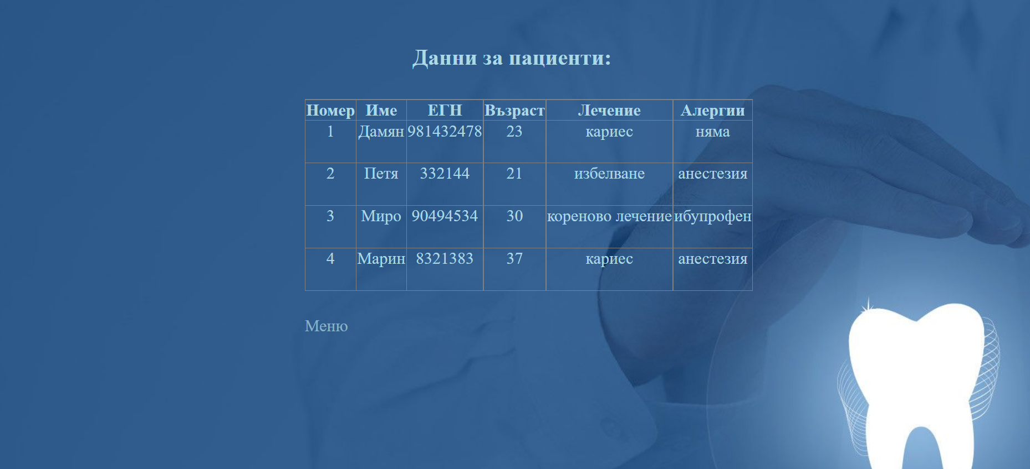

<!DOCTYPE html>

<html lang="en">

<head>

    <meta charset="UTF-8">

    <meta http-equiv="X-UA-Compatible" content="IE=edge">

    <meta name="viewport" content="width=device-width, initial-scale=1.0">

    <title>Данни за пациенти</title>

    <script src="https://ajax.googleapis.com/ajax/libs/jquery/3.5.1/jquery.min.js"></script>

    <script>

        $(document).ready(function() {

            $("#show").click(function() {

                $("#link1").fadeIn("slow");

                $("#link2").fadeIn("slow");

                $("#link3").fadeIn("slow");

                $("#link4").fadeIn("slow");

            });

        });

    </script>

</head>

<body>

    <nav>Данни за пациенти:</nav>

</body>

</html>

<?php

    include 'db_connection.php';

    $sqlQuery = 'SELECT * FROM patients';

    $result = mysqli_query($link, $sqlQuery) or die(mysqli_error($link));

    if ($result) {

        $b="style='border:1px solid  gray; border-collapse:collapse; text-align:center'";

        echo "<table $b><tr $b><th $b>Номер</th><th $b>Име</th><th $b>ЕГН</th><th $b>Възраст</th><th $b>Лечение</th><th $b>Алергии</th></tr>";

        while ($row = mysqli_fetch_array($result)) {  //за обхождане на резултата ред по ред

            echo "<tr $b>";

            echo "<td $b>".$row['id']."</td>";

            echo "<td $b>".$row['name']."</td>";

            echo "<td $b>".$row['egn']."</td>";

            echo "<td $b>".$row['age']."</td>";

            echo "<td $b>".$row['treatment']."</td>";

            echo "<td $b>".$row['allergies']."</td>";

            echo "</tr>";

        }

        echo "</table>";

    }

    echo '</br></br>';

    echo '<div id="show">Меню</div>';

    echo '<p id="link1"><a href="add_patients.php"> Добавяне на нов пациент </a></p>';

    echo '<p id="link2"><a href="show_patient_by_egn.php"> Покажи данните за пациент по ЕГН </a></p>';

    echo '<p id="link3"><a href="show_patients_allergies.php"> Покажи всички пациенти с определени алергии </a></p>';

    echo '<p id="link4"><a href="index.php">← Начало</a></p>';

?>

**3.1. Екран „Добавяне на нов пациент“**



<!DOCTYPE html>

<html>

<head>

    <meta charset="utf-8">

    <title>Добавяне на пациент в база от данни</title>

</head>

<body>

    <form method="POST">

        <nav>Добавяне на пациент</nav>

        <table>

            <tr>

                <td>Име:</td>

                <td><input type="text" name="name" /></td>

            </tr>

            <tr>

                <td>ЕГН:</td>

                <td><input type="text" name="egn" /></td>

            </tr>

            <tr>

                <td>Възраст:</td>

                <td><input type="text" name="age" /></td>

            </tr>

            <tr>

                <td>Лечение:</td>

                <td><input type="text" name="treatment" /></td>

            </tr>

            <tr>

                <td>Алергии:</td>

                <td><input type="text" name="allergies" /></td>

            </tr>

            <tr>

                <th colspan="2"><input type="submit" name="submit" value="Добави" /></th>

            </tr>

        </table>

    </form>

    <br />

    <?php

    include 'db_connection.php';

    if (isset($_POST['submit'])) {

        if ((!empty($_POST['name'])) && (!empty($_POST['egn'])) && (!empty($_POST['age'])) && (!empty($_POST['treatment'])) && (!empty($_POST['allergies']))) {

            $pat_name = $_POST['name'];

            $pat_egn = $_POST['egn'];

            $pat_age = $_POST['age'];

            $pat_treatment = $_POST['treatment'];

            $pat_allergies = $_POST['allergies'];

            $sqlQuery = "INSERT INTO patients (name,egn,age,treatment,allergies) VALUES ('$pat_name', '$pat_egn', '$pat_age', '$pat_treatment', '$pat_allergies')";

            $result = mysqli_query($link, $sqlQuery) or die(mysqli_error($link));

            //извеждане на съобщение за грешка, ако изпълнението на заявката е неуспешно

            if (!$result)

                die("Добавянето на запис е неуспешно: " . mysqli_error($sqlQuery));

            else {

                echo 'Успешно добавен запис в таблицата.';

            }

        } else

            echo 'Моля, въведете всички полета за пациент.';

    }

    ?>

    <p><a href="show_patients.php">Покажи всички пациенти </a></p>

    <p><a href="show_patient_by_egn.php">Покажи данните за пациент по ЕГН</a></p>

    <p><a href="show_patients_allergies.php"> Покажи всички пациенти с определени алергии </a></p>

    <p><a href="index.php">← Начало</a></p>

</body>

</html>

**3.2. Екран „Търсене на пациент по ЕГН“**

Картина, която съдържа текст

Описанието е генерирано автоматично

<!DOCTYPE html>

<html>

<head>

    <meta charset="utf-8">

    <title>Извеждане на данни за пациенти по ЕГН</title>

</head>

<body>

    <form method="POST">

        <p>Въведете ЕГН на пациент:<input type="text" name="egn" />

            <input type="submit" name="submit" value="Покажи" />

        </p>

    </form>

    <br />

    <?php

    include 'db_connection.php';

    if (isset($_POST['submit'])) {

        if ((!empty($_POST['egn']))) {

            $pat_egn = $_POST['egn'];

            $sqlQuery = "SELECT * FROM patients WHERE egn=" . $pat_egn;

            $result = mysqli_query($link, $sqlQuery) or die(mysqli_error($link));

            if (!$result)

                die("Неуспешно изпълнение на заявката: " . mysqli_error($sqlQuery));

            else {

                if (mysqli_num_rows($result) == 0)

                    echo "Няма пациент с такова ЕГН.";

                else {

                    $row = mysqli_fetch_array($result);

                    echo "Номер: " . $row['id'] . "<br/>";

                    echo "Име: " . $row['name'] . "<br/>";

                    echo "ЕГН: " . $row['egn'] . "<br/>";

                    echo "Възраст: " . $row['age'] . "<br/>";

                    echo "Лечение: " . $row['treatment'] . "<br/>";

                    echo "Алергии: " . $row['allergies'] . "<br/><br/>";

                }

            }

        } else

            echo 'Моля, въведете правилно ЕГН.';

    }

    echo '<p><a href="add_patients.php"> Добавяне на нов пациент </a></p>';

    echo '<p><a href="show_patients.php"> Покажи всички пациенти </a></p>';

    echo '<p><a href="show_patients_allergies.php"> Покажи всички пациенти с определени алергии </a></p>';

    echo '<p><a href="index.php">← Начало</a></p>';

    ?>

</body>

</html>

**3.3. Екран „Търсене на пациенти по алергии“**

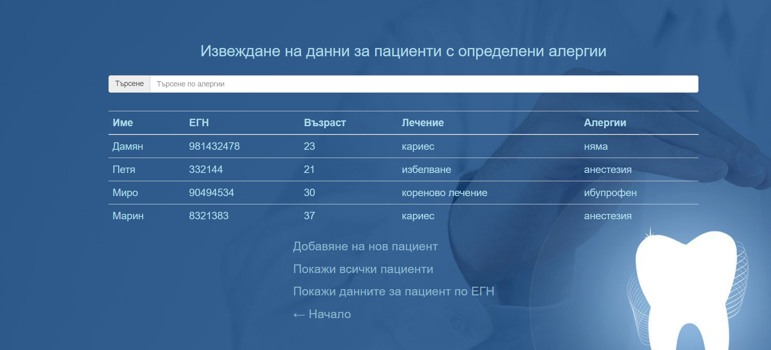

<html>

<head>

    <meta http-equiv="Content-Type" content="text/html; charset=utf-8" />

    <title>Търсене по алергии</title>

    <script src="https://ajax.googleapis.com/ajax/libs/jquery/2.1.3/jquery.min.js"></script>

    <script src="https://maxcdn.bootstrapcdn.com/bootstrap/3.3.6/js/bootstrap.min.js"></script>

    <link href="https://maxcdn.bootstrapcdn.com/bootstrap/3.3.6/css/bootstrap.min.css" rel="stylesheet" />

</head>

<body>

    <div class="container">

        <br />

        <h2 align="center">Извеждане на данни за пациенти с определени алергии</h2><br />

        <div class="form-group">

            <div class="input-group">

                <span class="input-group-addon">Търсене</span>

                <input type="text" name="search_text" id="search_text" placeholder="Търсене по алергии" class="form-control" />

            </div>

        </div>

        <br />

        <div id="result"></div>

    </div>

    <p id="menu"><a href="add_patients.php"> Добавяне на нов пациент </a></p>

    <p id="menu"><a href="show_patients.php"> Покажи всички пациенти </a></p>

    <p id="menu"><a href="show_patient_by_egn.php"> Покажи данните за пациент по ЕГН </a></p>

    <p id="menu"><a href="index.php">← Начало</a></p>

</body>

</html>

<script>

    $(document).ready(function() {

        load_data();

        function load_data(query) {

            $.ajax({

                url: "fetch.php",

                method: "POST",

                data: {

                    query: query

                },

                success: function(data) {

                    $('#result').html(data);

                }

            });

        }

        $('#search_text').keyup(function() {

            var search = $(this).val();

            if (search != '') {

                load_data(search);

            } else {

                load_data();

            }

        });

    });

</script>

Заявката към този екран:

<?php

$connect = mysqli_connect("localhost", "root", "", "dentaldb");

$output = '';

if(isset($_POST["query"]))

{

 $search = mysqli_real_escape_string($connect, $_POST["query"]);

 $query = "

  SELECT * FROM patients

  WHERE allergies LIKE '%".$search."%'

 ";

}

else

{

 $query = "

  SELECT * FROM patients ORDER BY id

 ";

}

$result = mysqli_query($connect, $query);

if(mysqli_num_rows($result) > 0)

{

 $output .= '

  <div class="table-responsive">

   <table class="table table bordered">

    <tr>

     <th>Име</th>

     <th>ЕГН</th>

     <th>Възраст</th>

     <th>Лечение</th>

     <th>Алергии</th>

    </tr>

 ';

 while($row = mysqli_fetch_array($result))

 {

  $output .= '

   <tr>

    <td>'.$row["name"].'</td>

    <td>'.$row["egn"].'</td>

    <td>'.$row["age"].'</td>

    <td>'.$row["treatment"].'</td>

    <td>'.$row["allergies"].'</td>

   </tr>

  ';

 }

 echo $output;

}

else

{

 echo 'Няма резултати, отговарящи на търсенето!';

}

?>

**4. Екран „Лечения“**

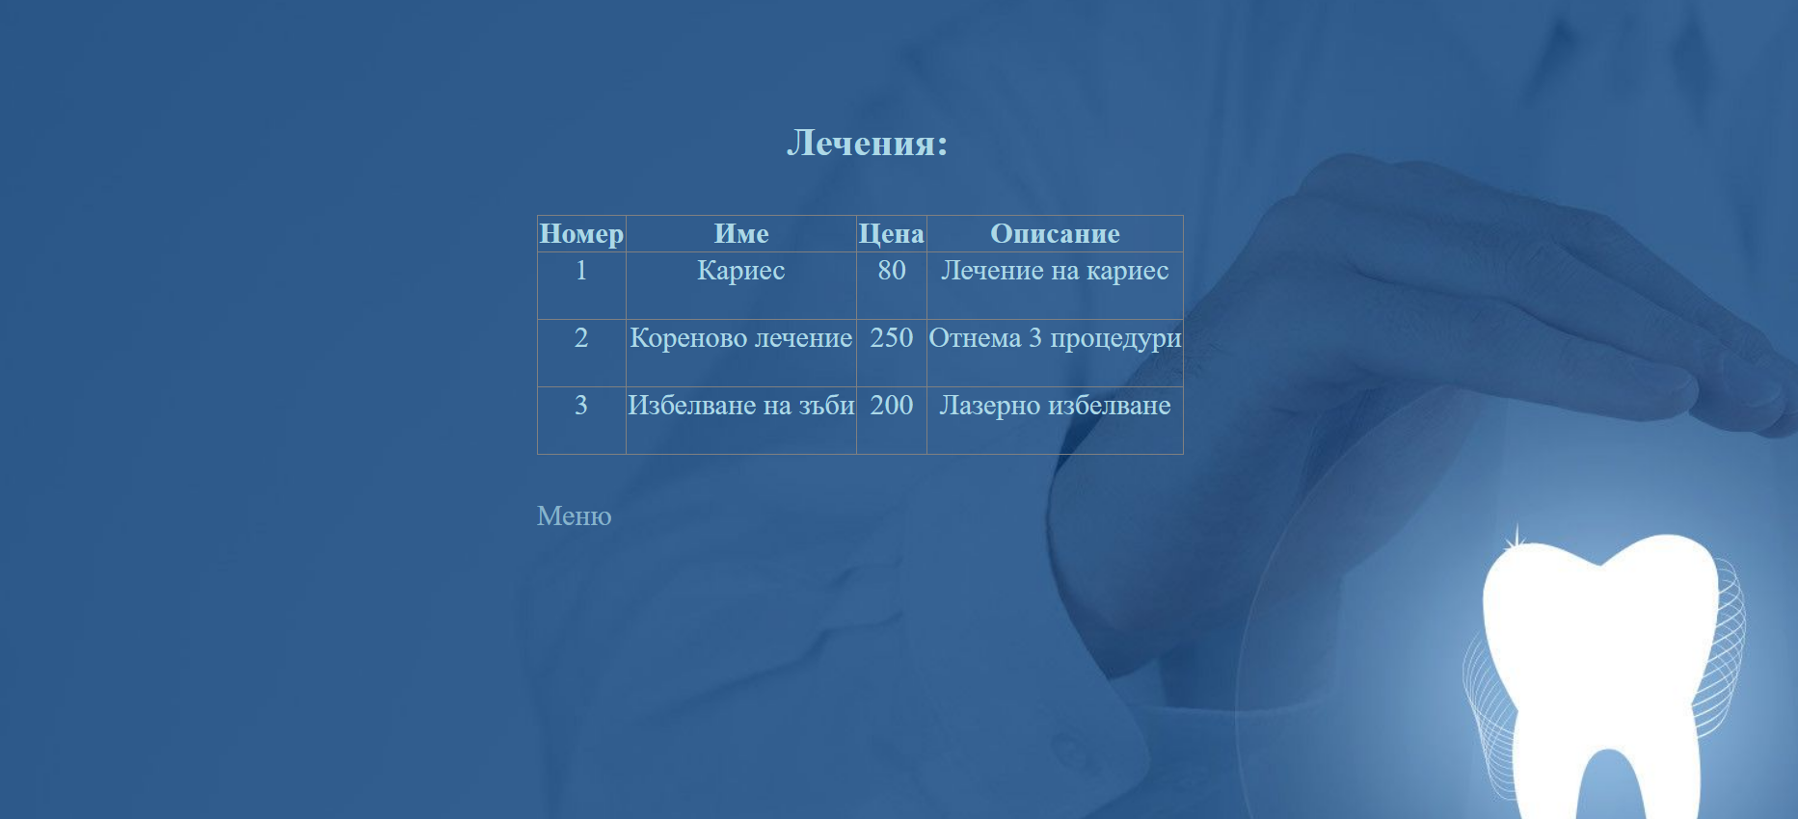

<!DOCTYPE html>

<html lang="en">

<head>

    <meta charset="UTF-8">

    <meta http-equiv="X-UA-Compatible" content="IE=edge">

    <meta name="viewport" content="width=device-width, initial-scale=1.0">

    <title>Всички лечения</title>

    <script src="https://ajax.googleapis.com/ajax/libs/jquery/3.5.1/jquery.min.js"></script>

    <script>

        $(document).ready(function() {

            $("#show").click(function() {

                $("#link1").fadeIn("fast");

                $("#link2").fadeIn("slow");

            });

        });

    </script>

</head>

<body>

    <nav>Лечения:</nav>

    <?php

    include 'db_connection.php';

    $sqlQuery = 'SELECT * FROM treatments';

    $result = mysqli_query($link, $sqlQuery) or die(mysqli_error($link));

    if ($result) {

        $b = "style='border:1px solid  gray; border-collapse:collapse; text-align:center'";

        echo "<table $b><tr $b><th $b>Номер</th><th $b>Име</th><th $b>Цена</th><th $b>Описание</th></tr>";

        while ($row = mysqli_fetch_array($result)) {  //за обхождане на резултата ред по ред

            echo "<tr $b>";

            echo "<td $b>" . $row['id'] . "</td>";

            echo "<td $b>" . $row['name'] . "</td>";

            echo "<td $b>" . $row['price'] . "</td>";

            echo "<td $b>" . $row['description'] . "</td>";

            echo "</tr>";

        }

        echo "</table>";

    }

    echo '</br></br>';

    ?>

    <div id="show">Меню</div>

    <div id="link1"><a href="add_treatments.php"> Добавяне на ново лечение</a></div>

    <div id="link2"><a href="index.php">← Начало</a></div>

</body>

</html>

**4.1. Екран „Добавяне на лечение“**



<!DOCTYPE html>

<html>

<head>

    <meta charset="utf-8">

    <title>Записване на лечение в база от данни</title>

</head>

<body>

    <form method="POST">

        <nav>Добавяне на лечение</nav>

        <table>

            <tr>

                <td>Име:</td>

                <td><input type="text" name="name" /></td>

            </tr>

            <tr>

                <td>Цена:</td>

                <td><input type="text" name="price" /></td>

            </tr>

            <tr>

                <td>Описание:</td>

                <td><input type="text" name="description" /></td>

            </tr>

            <tr>

                <th colspan="2"><input type="submit" name="submit" value="Добави" /></th>

            </tr>

        </table>

    </form>

    <br />

    <?php

    include 'db_connection.php';

    if (isset($_POST['submit'])) {

        if ((!empty($_POST['name'])) && (!empty($_POST['price'])) && (!empty($_POST['description']))) {

            $treat_name = $_POST['name'];

            $treat_price = $_POST['price'];

            $treat_desc = $_POST['description'];

            $sqlQuery = "INSERT INTO treatments (name,price,description) VALUES ('$treat_name', '$treat_price', '$treat_desc')";

            $result = mysqli_query($link, $sqlQuery) or die(mysqli_error($link));

            //извеждане на съобщение за грешка, ако изпълнението на заявката е неуспешно

            if (!$result)

                die("Добавянето на запис е неуспешно: " . mysqli_error($sqlQuery));

            else {

                echo 'Успешно добавен запис в таблицата.';

            }

        } else

            echo 'Моля, въведете всички полета за лечение.';

    }

    ?>

    <p><a href="show_treatments.php">Покажи всички лечения </a></p>

    <p><a href="index.php">← Начало</a></p>

</body>

</html>